Экологическое воспитание
Что должен знать и уметь ребенок 6-7 лет
- Иметь представления детей о деревьях, кустарниках, травянистых растениях; растениях луга, сада, леса.
- Иметь представление об условиях жизни комнатных растений, о способах их вегетативного размножения. Устанавливать связи между состоянием растения и условиями окружающей среды. Знать с лекарственные растения (подорожник, крапива и др.).
- Знать домашних, зимующих и перелетных птиц; домашних животных и обитателях уголка природы, диких животных. Иметь представления об особенностях приспособления животных к окружающей среде.
- Иметь знания о млекопитающих, земноводных и пресмыкающихся, о некоторых формах защиты земноводных и пресмыкающихся от врагов (например, уж отпугивает врагов шипением и т. п.)
- Иметь представления об особенностях жизни насекомых (муравьи, пчелы, осы живут большими семьями, муравьи — в муравейниках, пчелы — и дуплах, ульях). Различать по внешнему виду и правильно называть бабочек (капустница, крапивница, павлиний глаз) и жуков (божья коровка, жужелица). Уметь сравнивать насекомых но способу передвижения (летают, прыгают, ползают).
- систематизировать представления о временах года.
- Иметь представления о переходе веществ из твердого состояния в жидкое и наоборот. Различать такие явления природы, как иней, град, туман, дождь.
- Устанавливать причинно-следственные связи между природными явлениями (если исчезнут насекомые — опылители растений, то растения не дадут семян и др.).
- Правильно вести себя в природе (не ломать кустов и ветвей деревьев, не оставлять мусор, не разрушать муравейники и др.).
- Определять свойства снега (холодный, пушистый, рассыпается, липкий и др.; из влажного тяжелого снега лучше делать постройки).

Предлагаем Вам провести с детьми занятия, при ознакомление с которыми могут решаться следующие образовательно-воспитательные задачи:
- Расширять представления детей о растениях и животных разных сред обитания (лес, луг, водоём).
- Показать приспособленность организмов к различным условиям жизни. Раскрыть взаимосвязь живых организмов
- Развивать речь, мышление, наблюдательность, внимание, мышление, воспитывать бережное отношение к природе.
- Воспитывать экологическую культуру детей;
- Уточнить и расширить представления детей о космосе, работе космонавтов. Подчеркнуть уникальность планеты Земля, ответственность людей за ее будущее. Вызвать у детей познавательный интерес к космосу.
- Вызвать у детей интерес к окружающему миру, формировать реалистическое представление об окружающей нас природе, желание стать другом природы, беречь и охранять ее;
- Расширять представление и знания детей о весенних лесных первоцветах, об их значении в нашей жизни; развивать речь детей, активизировать внимание, память.
- Формировать реалистическое представление о птицах; расширить знания детей об особенностях внешнего вида, повадках птицы, приспособлении к среде обитания;
- Обогащение словарного запаса;
- Учить анализировать, устанавливать простейшие причинно-следственные связи.

1. Что где растет, кто где живет?
Выполните с ребенком следующие задания
Проведите беседу с ребенком:
А что такое лес, вы знаете? Что растет в лесу? Кто живет в лесу? (Лес – это деревья, кусты, травы, ягоды, грибы, насекомые, птицы, звери)
Леса бывают разные. Вот как называется лес, где растут березы? – (березняк, березовая роща)
А где растут ели, сосны? (ельник, еловый лес, сосновый бор, сосновый лес)
Много дубов? (дубрава)
А что такое смешанный лес? (Лес, где растут сосна, береза, липа, дуб, клён, рябина, осина, ель)
Разгадывание загадок
1) Кто зимой холодной
Ходит злой, голодный? (Волк)
2)Рыжая кума всех провела (Лиса)
3) Он всю зиму долго спал, лапу правую сосал.
А проснулся – стал реветь.
Этот зверь лесной (медведь)
4) Хожу в пушистой шубе,
Живу в густом лесу.
В дупле на старом дубе орешки я грызу. (Белка)

Проведите физкультминутку «Звериная зарядка»
Мы идем во лесок,
Будь внимателен, дружок. (Ходьба.)
Впереди ручеек,
Перейти – вот мосток. (На носочках.)
Пробирайся осторожно –
Промочить здесь ноги можно. (Высоко поднимают ноги.)
Мы попрыгаем немножко
По извилистой дорожке. (Прыжки.)
Как услышим в небе гром,
Спрячемся мы под кустом. (Приседают.)
Будем медленно идти –
Дождь настигнет нас в пути. (Легкий бег.)
Мы пришли с тобой, дружок,
Во дремучий во лесок. (Ходьба.)

Игра "Кто где живет".

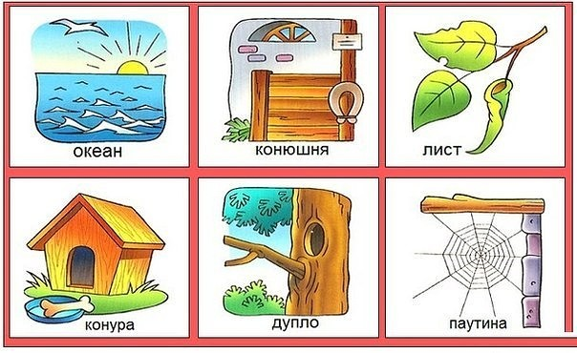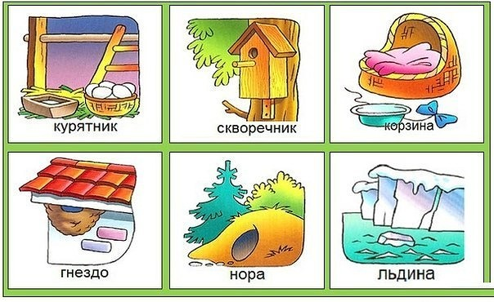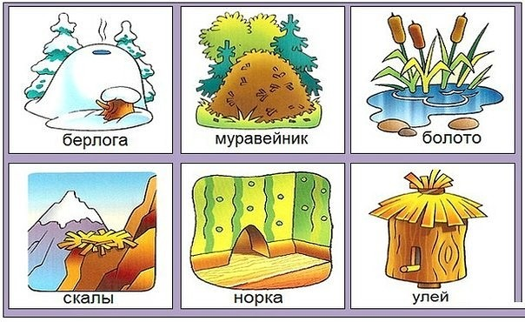

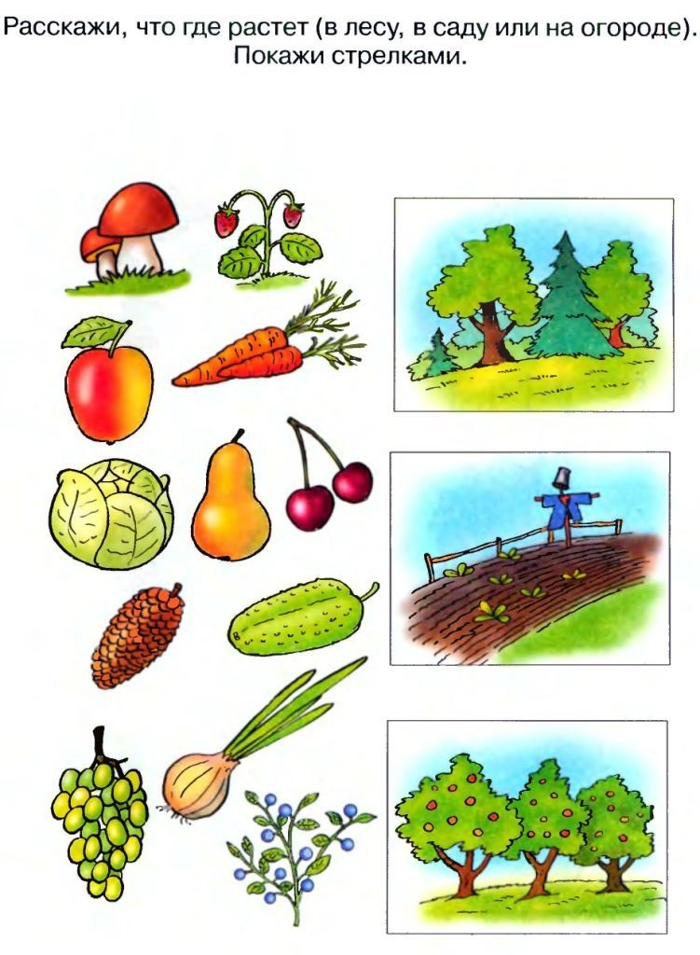

2. Викторина о лесе
Проведите с ребенком викторину-беседу:
- Как вы понимаете, что такое лес?
- Какие деревья растут в нашил лесах?
- Какие животные обитают?
- Каких насекомых можно встретить в лесу?
- Какие птицы живут в лесу?
- Зачем люди ходят в лес?
- Какие лесные ягоды вы знаете?
- Какие грибы вам знакомы?
- Как надо относится к лесным обитателям?
- Почему нельзя в лесу шуметь?
- Можно ли сбивать палками мухоморы?
- Какой лесной ягодой лакомятся птицы?
- Какой лесной зверь падок до малины?
- Какие лесные обитатели впадают в зимнюю спячку?
- Какую пользу приносит лес людям?

Загадайте ребенку загадки:
-

В этот гладкий коробок
Бронзового цвета
Спрятан маленький дубок
Будущего лета. (Желудь)

Куцехвостик, длинноушка,
На пеньке ты как игрушка.
Лапки ты свои поджал…
От лисички убежал? (Заяц)

Самолетик не стальной,
С носом- тоненьким иглой.
Он летает и пищит,
Укусить нас норовит. (Комар)

Жемчужный колокольчик
Пришел в леса весной.
По лесу он разносит
Чудесный запах свой. (Ландыш)

Летом знойным зацветет-
Сразу пчел к себе зовет.
Круглые листочки,
Желтые цветочки.
Вкусен, сладок их нектар…
Кто-то дерево узнал? (Липа)
Очень дружные ребята,
У пенька живут…(Опята)
У березок, посмотри:
Здесь один, тут целых три!
(Подберезовик)

Белая панамка,
Бледная…(Поганка)

Прямо в небо рвутся, ввысь;
Ты внимательно всмотрись:
Не березы, не осинки,
Нет листочков, есть хвоинки. (Ели)

Осень тихая настанет,
Дивным дерево то станет:
Листья- звезды яркие,
Золотые, жаркие. (Клен)

Эта птичка никогда
Для птенцов не вьет гнезда.
Сядет где-то на суку
И кричит: «Ку- ку! Ку- ку!» (Кукушка)

Не береза, не сосна-
В тишине стоит она.
Но лишь ветер пробежит,
Вся листва на ней дрожит. (Осина)

Я на пне ее застала,
Думала, она устала.
Я поймать ее хотела,
Но в ладошку поглядела-
Чудеса! Вот это да!
Ускользнула без хвоста! (Ящерица)

Где хвоинок многовато,
Поджидают нас…(Маслята)

Под осиной гриб тот, дети,
В ярко- красненьком берете.
(Подосиновик)

Игра "Ребусы"
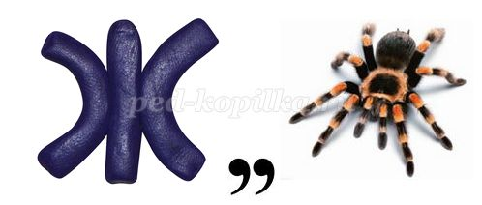

3. Космос. Вселенная. Звезды.
Проведите с ребенком беседу «Вселенная. Звезды»

Понаблюдайте за ночным небом.

Рассмотрите карту «Строение солнечной системы».
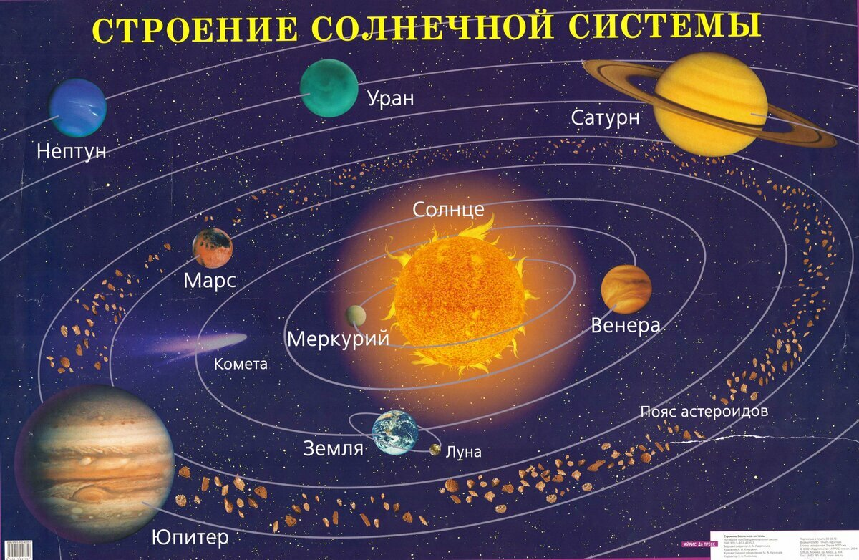

Проведите с ребенком опыт «Звезды светят постоянно»
Материал: дырокол, картонка размером с открытку, белый конверт, фонарик.
Ход опыта: пробейте дыроколом в картонке несколько отверстий. Вложите картонку в конверт. Находясь в хорошо освещенной комнате, возьмите в одну руку конверт с картонкой, а в другую – фонарик. Включите фонарик и на расстоянии 5 см посвятите на обращенную к вам сторону конверта, потом на другую сторону.
Итог опыта: дырки в картонке не видны через конверт, когда вы светите фонариком на освещенную к вам сторону конверта, но становится хорошо заметными, когда свет от фонаря направлен с другой стороны конверта, прямо на вас.

4. Птицы нашего края
Проведите беседу о наиболее известных птицах родного края, их повадках, внешнем виде, питании и др.(воробей, сорока, ворона, синица, голубь, горлица и др.)

Понаблюдайте за птицами на улице.

Отгадайте загадки:

Озорной мальчишка
В сером пиджачишке
По двору шныряет,
Крошки собирает
(Воробей)
Спинкою зеленовата,
Животиком желтовата,
Черненькая шапочка
И полоска шарфика.
(Синица)

- Эта птица никогда
Для птенцов не вьёт гнезда
(кукушка)
2. Прилетает к нам с теплом
Путь, проделав длинный
Лепит домик под окошком
Из травы и глины. (Ласточка)

Игра «Сложные слова»
У журавля длинные ноги – длинноногий.
У лебедя белое крыло – белокрылый.
У снегиря красная грудь – красногрудый.
У ласточки быстрые крылья – быстрокрылая.
У жаворонка звонкий голос – звонкоголосый.

В красной шапке расшитой,
В черненьком кафтане
Знаменит в семье лесной
Песенкой смешной.
Что за песня- красота?
Тук-тук, да тра –та-та. (дятел)
В красной шапке расшитой,
В черненьком кафтане
Знаменит в семье лесной
Песенкой смешной.
Что за песня- красота?
Тук-тук, да тра –та-та. (дятел
Игр
В красной шапке расшитой,
В черненьком кафтане
Знаменит в семье лесной
Песенкой смешной.
Что за песня- красота?
Тук-тук, да тра –та-та. (дятел)
Динамическая пауза «Полёт птиц»
Руки скрещены в запястьях, пальцы – крылья – расслаблены, лежат на предплечьях – птицы отдыхают. Вот она пошевелила одним крылом, другим. Взлетает. Взмахи рук – крыльев – лёгкие, плавные, идут волной от основания ладони до кончиков пальцев.
Все птицы машут по-разному. Синица делает частые, быстрые взмахи, меняя направление. Чайка – машет крыльями плавно паря в воздухе. Орёл высоко поднимается в небо, и низко опускается.
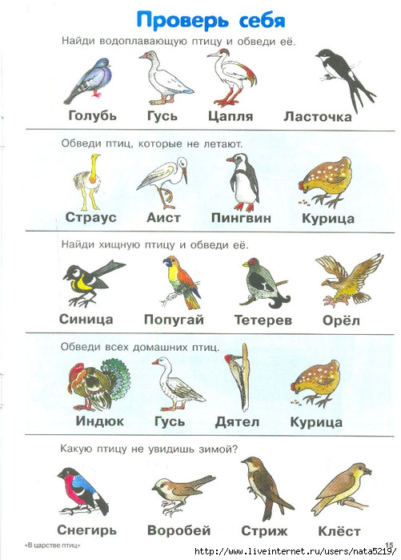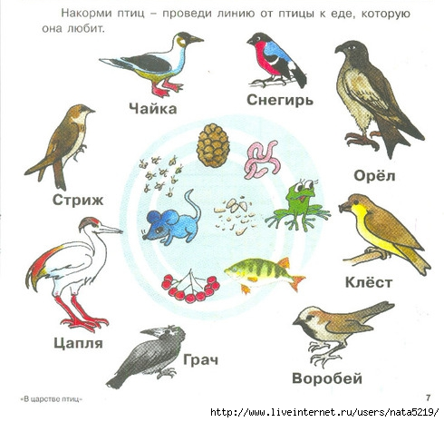

5. Лес весной. Весенние первоцветы.
Проведите беседу о лесе весной, о первоцветах.

Попросите ребенка отгадать загадки о первоцветах.

На проталинках лесных,
Видим цветики весны:
Беленькие, нежные
Первые... (подснежники).
Жёлтый, белый, голубой;
На земле растут пустой.
У весны есть фокусы:
Распустились... (крокусы).
Он спешит весне навстречу,
Я везде его замечу:
Жёлтенький кафтанчик,
Носит... (одуванчик).
В палисадниках растут,
разноцветные,
Летом были бы они
незаметными,
А весною так желанны
Нам нарциссы и... (тюльпаны).

Под забором, у калитки,
Вот, смотри и не дыши:
Как горошины на нитке
Беленькие... (ландыши)

Игра «Скажи наоборот» .
Зимой снег чистый, а весной он …? (грязный)
Зимой дни холодные, а весной дни…? (теплые)
Зимой солнце тусклое, а весной…? (яркое)
Погода пасмурная – погода какая? (солнечная)
Весна ранняя – весна…? (поздняя)
Весна нежданная – весна …? (долгожданная)
Ручей мелкий – ручей …? (глубокий)

Проведите физминутку " Цветы"
Раз – два-три выросли цветы (сидели на корточках, встаем)
К солнцу потянулись высоко: (тянутся на носочках)
Стало им приятно и тепло! (смотрят вверх)
Ветерок пролетал, стебелечки качал (раскачивают руками влево - вправо над головой)
Влево качнулись - низко прогнулись. (наклоняются влево)
Вправо качнулись – низко пригнулись. (наклоняются вправо)
Ветерок убегай! (грозят пальчиком)
Ты цветочки не сломай! (приседают)
Пусть они растут, растут,
Детям радость принесут! (медленно приподнимают руки вверх, раскрывают пальчики)

Спросите ребенка какие меры по охране первоцветов он бы мог предложить.
1. Не рвите большие букеты!
2. Не губите места произрастания первоцветов!
3. Не вырывайте первоцветы с корнем!
4. Посадите первоцветы в саду и ухаживайте за ними!
5. Расскажите друзьям и близким об охране первоцветов!

Нарисуйте природоохранные знаки

